Под знаменем революции
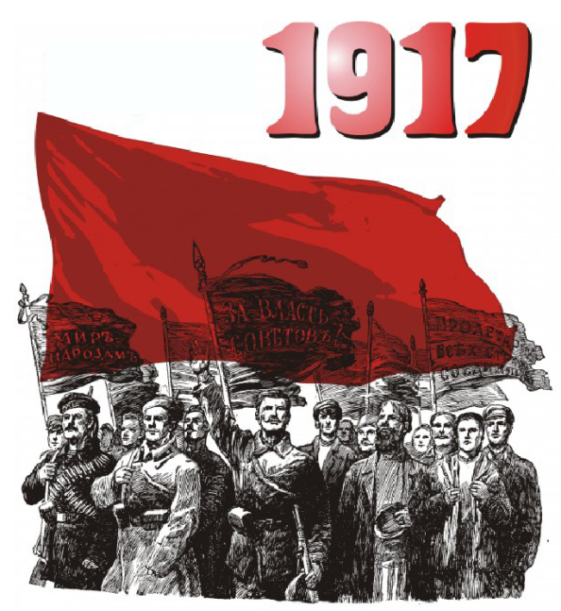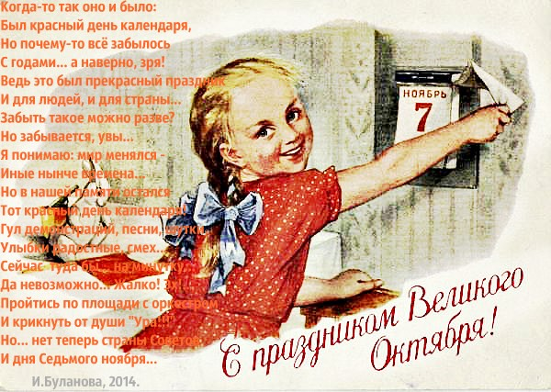
Близится 7 ноября 2017 года…
Более 70 лет этот «красный день календаря» был главным праздником страны. Большую часть ХХ века миллионы наших сограждан в трёх поколениях праздновали 7 ноября — День Великой Октябрьской социалистической революции. Праздник, официально называемый Годовщина Великой Октябрьской социалистической революции, впервые был отпразднован в 1918 году, а выходным стал с 1927 года. Впервые государственное празднование не проводилось 7 ноября 1991 году, однако сам день 7 ноября оставался выходным вплоть до 2005 года.
В 1996 году указом Ельцина он был просто переименован и стал называться День примирения и согласия. В конце 2004 года Государственная Дума приняла закон, по которому этот праздник отменялся, а вместо него вводился новый праздник с выходным днём — 4 ноября, который получил название День народного единства.
Великая российская революция 1917 года навсегда останется одним из важнейших событий ХХ века. При всём расхождении взглядов на события столетней давности невозможно отрицать тот факт, что попытка построения на земле нового справедливого общества решающим образом изменила пути исторического развития России и оказала громадное влияние на развитие народов всей планеты. Революционная трансформация России положила начало новому глобальному проекту цивилизационного масштаба.
100-летие Октябрьской революции будет отмечаться по всей стране различными мероприятиями. Не стал исключением и наш «Строгановский колледж». В числе разных мероприятий, посвященных этому дню, хочется отметить посещение студентами группы М-17-12 МАУК «Межпоселенческая центральная библиотека Очёрского муниципального района. В период с 25 октября по 7 ноября в библиотеке проходят мероприятия, посвящённые столетию Великой Октябрьской революции.
Наши студенты 27.10.17 приняли участие в мероприятии «Под знаменем революции».
Работники библиотеки подробно рассказали об истории революции с прослушиванием революционных песен и демонстрацией видеороликов.
Наибольший интерес вызвали зачитанные отрывки из статей газеты «Сталинский ударник», посвященных революции. Студенты смогли посмотреть подержать в руках эти старые газеты, предоставленные архивом библиотеки.
Выставка книг "Огни Великой Октябрьской" и поздравительных открыток «Символы Октября» из эпохи СССР также не остались без внимания студентов.
Ребята активно участвовали в викторине « На переломе эпох», верно ответив на 70 % вопросов о революции, а также создали свои праздничные революционные открытки, используя предложенные заготовки.
Преподаватель
Чернышёва Л.М.

